客知增长 Agent 跨经营模式推广方案
不同广告主如何使用同一套 Agent 获得可验证的经营价值

核心结论
最需要重新设计的是经营决策闭环。现有 Agent 主要依据广告数据生成投放建议；跨经营模式后，系统还必须理解客户如何赚钱、什么结果代表增长、哪些经营条件限制策略，以及何时可以确认效果。
建议增加经营模式适配层，将工作链路统一为：经营目标 → 业务反馈 → 约束下决策 → 分阶段评估 → 记忆更新。客户隔离、证据追溯、人工审批和执行审计等能力继续作为通用底座复用。

为什么必须重设计
关键差异 | 主要风险 | 重设计要求
增长定义不同 | 订单、留资或预约改善，不代表利润、成交或核销改善 | 用经营结果定义目标，并设置保护指标
反馈链路不同 | 广告平台只能看到前端转化，无法判断最终价值 | 连接订单、CRM、门店或订阅系统
经营约束不同 | 建议可能与库存、销售容量或门店产能冲突 | 将经营约束纳入策略校验和停止条件
结果周期不同 | 过早复盘会把未成熟数据写成有效经验 | 按退款、成交、核销或续费周期分阶段判断
最大的风险是错误学习。如果目标或反馈口径错误，Agent 会把局部指标改善当作成功，并将错误结论写入客户记忆。长期记忆越丰富，后续偏差反而越稳定。

总体方案

三层产品结构

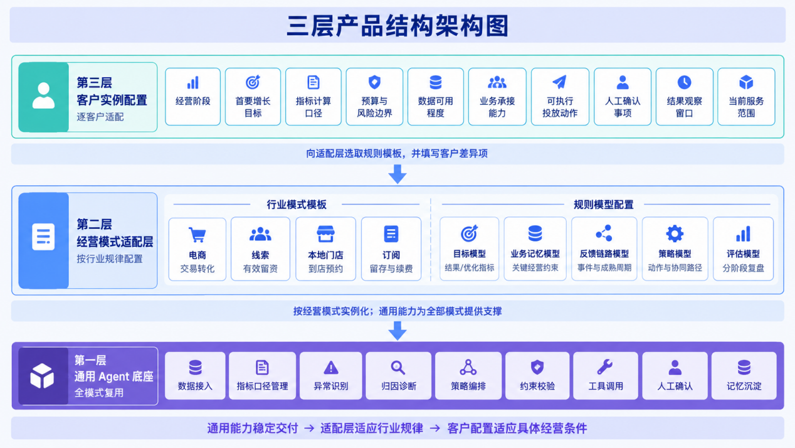
层级 | 主要内容 | 作用
客户实例配置 | 客户目标、口径、预算、风险边界、数据条件和观察周期 | 适应同一经营模式内的客户差异
经营模式适配层 | 目标、记忆、反馈、策略和评估五类规则模板 | 沉淀可复用的行业经营逻辑
通用 Agent 底座 | 记忆管理、证据追溯、审批执行、权限隔离和审计 | 保证服务效率和操作安全

经营模式适配层的五项配置
配置 | 需要明确的内容
目标 | 主要经营指标、过程指标、保护指标及计算口径
记忆 | 该模式需要保存的经营事实、临时约束和已验证经验
反馈 | 业务事件、数据来源、关联方式、更新时间和结果成熟条件
策略 | 可执行动作、适用条件、经营约束、风险和停止条件
评估 | 早期信号、最终结果、观察周期和记忆更新规则

不同经营模式的配置重点
经营模式 | 真正要优化的结果 | 必须纳入的约束 | 成熟结果
电商 | 退款后收入、贡献收益 | 毛利、库存、促销节奏 | 退款及履约完成后的结果
线索 | 有效线索成本、成交成本 | 有效标准、销售容量、成交周期 | CRM 中的有效线索与成交
本地门店 | 到店成本、核销收益 | 服务半径、营业时间、预约容量 | 到店、核销和取消结果
订阅 | 付费获客成本、回收周期 | 试用规则、留存和续费周期 | 付费、留存与续费结果
数据不足时必须降级运行。Agent 可以整理记忆、检查约束和分析平台内指标，但不得声称改善了经营结果，也不得把过程指标变化写成已验证经验。

策略和复盘如何改变

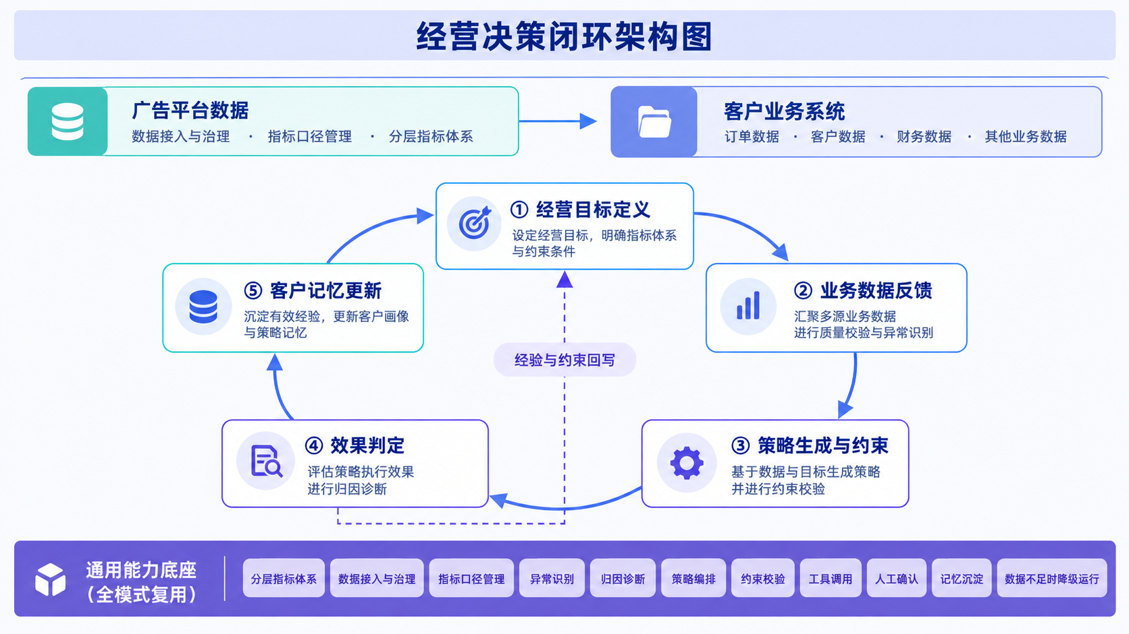

策略输出
每条建议只保留决策所需的信息：经营目标、关键证据、具体调整、业务前提、风险、观察指标、停止条件和确认人。诊断结果按处理方式分为三类：
- 投放内可解决：由优化师确认预算、素材、人群、地域或时段调整。
- 需要客户协同：向销售、门店或运营人员生成明确待办。
- 超出服务范围：说明缺失条件，暂停依赖该条件的策略。

分阶段复盘
阶段 | 判断内容 | 能否写入长期记忆
执行复盘 | 是否按批准版本执行，接口是否成功 | 不能
早期复盘 | 点击、留资、试用激活等过程信号 | 只能记录为待验证假设
成熟复盘 | 退款、成交、核销或续费等最终结果 | 证据充分且经人工确认后可以
没有对照实验或可靠比较时，只能描述执行后的变化，不能直接把变化归因于 Agent。

用户需求和商业价值
对象 | 核心需求 | 产品设计与验收
优化师 | 减少查找、切换和返工 | 突出关键证据与风险；衡量包含审核的总耗时和改写率
代理商 | 稳定服务质量并改善单客户毛利 | 核算服务工时、模型成本、维护成本和释放产能的实际用途
广告主 | 看懂预算带来的经营结果 | 用经营语言说明结果、风险和待决策事项
业务人员 | 低负担反馈成交或履约结果 | 优先同步现有系统，只补充影响判断的关键信息
商业上必须先筛选适配客户。优先选择任务重复、目标清晰、业务数据可关联且接入成本可控的客户。数据不完整的客户先使用基础协作能力；具备完整反馈链路后，再开放经营优化。
单客户净收益 = 可兑现的人工成本节省 + 新增服务毛利 - 模型、接入、维护和审核成本。代理商提效与广告主经营改善应分别核算，避免把释放工时直接解释为客户增长。

实施方案
阶段 | 主要动作 | 通过标准
标准化 | 先建立电商和线索两类模板，统一指标、事件、约束与复盘规则 | 配置可复用，不需逐客户重新开发
影子运行 | 使用真实授权数据生成建议但不执行，与人工方案比较 | 约束遵守、建议质量和总耗时达到试点要求
小流量试点 | 限定客户、账户、预算和动作，保留人工确认 | 经营指标达到预设目标且风险可控
分别准入 | 按经营模式单独评测，不跨模式沿用结论 | 安全、质量、效率、商业收益和持续使用均达标

最终建议
将经营模式适配层作为跨客户推广的第一优先级。先证明 Agent 能用正确的经营目标、完整的业务反馈和适当的观察周期做出判断，再扩大策略自动化范围。这样可以避免错误经验被持续放大，同时控制定制成本，使优化师效率、代理商收益和广告主经营结果采用一致的验证标准。

